Internet das coisas: entenda o que é e como funciona

O que você sabe sobre a Internet das Coisas? Já ouviu falar nesse termo antes? Será que é algo novo? É bem provável que você já tenha tido contato com esse modelo de tecnologia em algum momento durante a sua vida.

Na realidade, a expressão foi criada no ano de 1999 por Kevin Ashton, pesquisador britânico do *Massachusetts Institute of Technology* (MIT). Sendo assim, é possível perceber que esse conceito não é uma novidade, já existe há mais de 20 anos. Mas o que isso significa na prática? Confira!

## **O que é Internet das Coisas?**

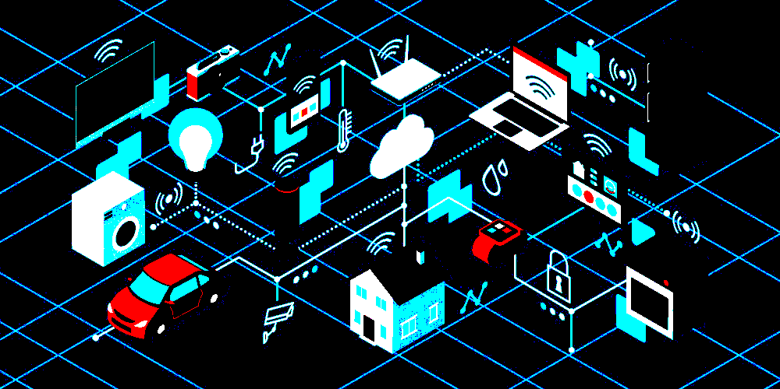

A Internet das Coisas, em inglês, *Internet of Things* (IoT) é uma referência à habilidade de diferentes tipos de objetos conseguirem estabelecer conexão com a internet, desde eletrodomésticos até carros. Portanto, esses itens conseguem coletar e transmitir dados a partir da nuvem.

Atualmente, já é possível encontrar dispositivos IoT sendo utilizados tanto em situações comuns da vida diária como no âmbito profissional. Desse modo, essas ferramentas tecnológicas estão contribuindo para o acontecimento da transformação digital no mundo.

### **Exemplos de uso no dia a dia**

Os recursos desse modelo de tecnologia estão presentes em diversas áreas, dentre essas, confira quatro exemplos:

* Casa: existem inúmeros aparelhos baseados em IoT[1], por exemplo, a Smart TV, termostatos, geladeiras e fechaduras inteligentes.
* *Wearable*: são equipamentos “vestíveis”, ou seja, acessórios que utilizamos no corpo, como os smartwatches e fones de ouvido.
* Saúde: a tecnologia ajuda na integração com o prontuário do paciente. Com isso, alterações no estado clínico, como alteração na pressão sanguínea e frequência cardíaca, são rapidamente atualizadas no registro, otimizando o atendimento médico.
* Agricultura: os sensores IoT ajudam no monitoramento da temperatura, umidade do solo e do ar, ativando automaticamente os sistemas de irrigação, quando necessário.

## **Como é o funcionamento da IoT?**



[ifsul](http://www.ifsul.edu.br/)

| Notas e média dos alunos do Ensino médio Integrado do IFsul Passo Fundo | | | |
| --- | --- | --- | --- |
| Nome | Nota 1 | Nota 2 | Média |
| Tarcísio | 6,0 | 8,0 | 7,0 |
| Giovanna | 6,0 | 8,0 | 7,0 |
| Huguinho | 0,0 | 0,0 | 0,0 |
| Zézinho | 5,0 | 1,0 | 3,0 |
| Joãozinho | 3,0 | 7,0 | 5,0 |
| Mariazinha | 9,5 | 8,7 | 9,5 |

cavalo

preda

ternet

dinossouso

1. Internet of things

  